¿Qué es la comunicación?

Comunicar es el hecho de transmitir información significativa. Es la acción a través de la cual los individuos se relacionan entre sí.
Para que la comunicación se produzca se requieren tres elementos básicos: Un emisor, un mensaje y un receptor. A estos tres elementos fundamentales hay que sumarle dos factores de igual importancia: El código y el canal. Se les conoce como los factores de la comunicación.

Factores de la comunicación

Emisor: El emisor es la fuente de la cual parte el mensaje. Puede ser una persona, varias, una entidad, un medio de comunicación, etc. Se encarga de codificar la información y de transmitirla.
Mensaje: El mensaje es la información transmitida por el emisor. Ésta es seleccionada y transmitida en relación a un referente. El referente es la realidad a la que alude el mensaje. Esta realidad puede ser real o abstracta.
Receptor: El receptor es el destinatario del mensaje. Quien decodifica e interpreta lo comunicado por el emisor. Puede ser individual o grupal.

Codificación y transmisión
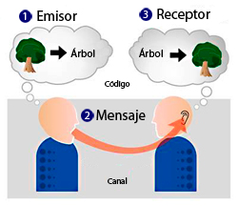
Código: El código es el conjunto de signos, normas y reglas que organizan la comunicación. Emisor y receptor deben usar el mismo código para que el mensaje pueda entenderse.
Canal: El canal es el medio físico a través del cual se emite y circula el mensaje. El canal puede ser el aire, el papel, etc.
Para que la comunicación sea completa y correcta hay que tener en cuenta el contexto del emisor y el del receptor. El origen de la comunicación y la interpretación variarán en función de estos contextos.

Redes sociales
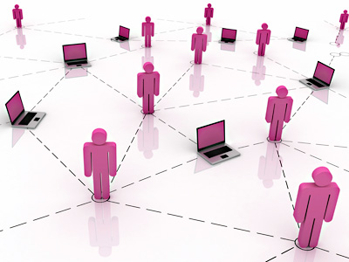

Una red social es una forma de representar una estructura social, asignándole un grafo, si dos elementos del conjunto de actores (tales como individuos u organizaciones) están relacionados de acuerdo a algún criterio (relación profesional, amistad, parentesco, etc.) entonces se construye una línea que conecta los nodos que representan a dichos elementos. El tipo de conexión representable en una red social es una relación diádica (de dos) o lazo interpersonal, que se pueden interpretar como relaciones de amistad, parentesco, laborales, entre otros.
La investigación multidisciplinar ha mostrado que las redes sociales constituyen representaciones útiles en muchos niveles, desde las relaciones de parentesco hasta las relaciones de organizaciones a nivel estatal (se habla en este caso de redes políticas), desempeñando un papel crítico en la determinación de la agenda política y el grado en el cual los individuos o las organizaciones alcanzan sus objetivos o reciben influencias.
El análisis de redes sociales estudia esta estructura social aplicando la teoría de grafos e identificando las entidades como "nodos" o "vértices" y las relaciones como "enlaces" o "aristas". La estructura del grafo resultante es a menudo muy compleja. Como se ha dicho, En su forma más simple, una red social es un mapa de todos los lazos relevantes entre todos los nodos estudiados. Se habla en este caso de redes "socio céntricas" o "completas". Otra opción es identificar la red que envuelve a una persona (en los diferentes contextos sociales en los que interactúa); en este caso se habla de "red personal".
La red social también puede ser utilizada para medir el capital social (es decir, el valor que un individuo obtiene de los recursos accesibles a través de su red social). Estos conceptos se muestran, a menudo, en un diagrama donde los nodos son puntos y los lazos, líneas.
Red social también se suele referir a las plataformas en internet. Las redes sociales de internet cuyo propósito es facilitar la comunicación y otros temas sociales en el sitio web
Los humanos siempre se han relacionado por grupos: familiares, laborales, sentimentales, etc. En una red social los individuos están interconectados, interactúan y pueden tener más de un tipo de relación entre ellos.
En la actualidad, el análisis de las redes sociales se ha convertido en un método de estudio en ciencias como la antropología o la sociología. Internet y las nuevas tecnologías favorecen el desarrollo y ampliación de las redes sociales.

Seis grados de separación
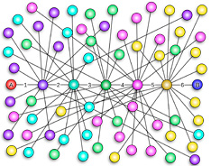
La teoría de los seis grados de separación afirma que cada individuo del planeta está conectado con el resto. Esta relación se basa en una cadena de conocidos que no supera las 6 personas. Esta hipótesis ha intentado ser demostrada desde su origen a principios del siglo XX.
La teoría reza que cada individuo conoce a una media de 100 personas. Si estas 100 personas difunden un mensaje a todos sus conocidos podemos transmitir información a 10.000 individuos fácilmente. Con la llegada de internet y las redes sociales online la teoría de los seis grados de separación ha recobrado fuerza.

Redes sociales en internet

Las redes sociales en internet son aplicaciones web que favorecen el contacto entre individuos. Estas personas pueden conocerse previamente o hacerlo a través de la red. Contactar a través de la red puede llevar a un conocimiento directo o, incluso, la formación de nuevas parejas.

Las redes sociales en internet se basan en los vínculos que hay entre sus usuarios. Existen varios tipos de redes sociales:
1.- Redes sociales genéricas. Son las más numerosas y conocidas. Las más extendidas en son Facebook, Tuenti, Google +, Twitter o Myspace.
2.- Redes sociales profesionales. Sus miembros están relacionados laboralmente. Pueden servir para conectar compañeros o para la búsqueda de trabajo. Las más conocidas son LinkedIn, Xing y Viadeo.
3.- Redes sociales verticales o temáticas. Están basadas en un tema concreto. Pueden relacionar personas con el mismo hobbie, la misma actividad o el mismo rol. La más famosa es Flickr.
En fin es un gran campo de interés, este solo es un resumen de los fenómenos de comunicación como son las redes sociales.

